Xác định tác động của quá trình đô thị hóa đến sự thay đổi nhiệt độ bề mặt khu vực quận Tây Hồ, TP. Hà Nội bằng công nghệ viễn thám và GIS

Lê Thị Thu Hà^{1,}, Lê Thị Vân Anh¹, Phạm Thị Làn¹, Nguyễn Văn Trung¹
¹ Trường Đại học Mỏ - Địa chất

TÓM TẮT:
Trong hơn một thế kỷ, lịch sử của thành phố Hà Nội đã được kết nối với quá trình đô thị hóa. Việc mở rộng đô thị đã dẫn đến việc thay thế các bề mặt tự nhiên bằng nhiều vật liệu nhân tạo khác nhau. Tình trạng này có tác động quan trọng đến môi trường đô thị do sự thay đổi cân bằng năng lượng nhiệt. Mục đích của nghiên cứu này muốn xác định rõ những tác động của quá trình đô thị hóa gây ra những sự thay đổi như thế nào về nhiệt độ bề mặt đất khu vực đô thị bằng cách ứng dụng công nghệ viễn thám và GIS. Kết quả nghiên cứu đã chỉ ra những khu vực có nền nhiệt độ thấp được xác định trên nền lớp phủ bề mặt là nước và thảm thực vật. Và ngược lại, những khu vực lớp phủ là đất xây dựng và đất trống thì nền nhiệt trên không gian đó được xác định cao và rất cao. Cũng từ các kết quả của nghiên cứu này, chúng ta có thể xác định được diện tích đất xây dựng được mở rộng, đồng nghĩa với nhiệt độ bề mặt đất của cả khu vực cũng tăng lên. Đặc biệt là, khi bề mặt là thực vật hoặc mặt nước được chuyển đổi thành khu vực đất xây dựng, nhiệt độ khu vực đó được xác định tăng lên từ 3⁰ đến 7⁰ C. Thông tin này rất cần thiết cho chính quyền thành phố và người ra quyết định, các kết quả của nghiên cứu sẽ là những thông tin hữu ích trong quá trình lập kế hoạch, quy hoạch và quản lý môi trường đô thị thành phố Hà Nội.

Từ khóa: đô thị hóa, nhiệt độ bề mặt đất, công nghệ viễn thám và GIS, quận Tây Hồ- Hà Nội.

- Đặt vấn đề
Hiện tượng “đảo nhiệt đô thị” - urban heat island (UHI), được định nghĩa là hiện tượng mà tại cùng thời điểm, nhiệt độ trung bình ở khu vực phát triển đô thị với nhiều công trình nhân tạo cao hơn ở khu vực công viên và nông thôn có môi trường tự nhiên xung quanh. Hiện tượng tăng nhiệt độ cục bộ này tạo nên một khu vực trung tâm như một “ốc đảo” có nhiệt độ cao hơn các nơi khác nên được gọi là “đảo nhiệt đô thị” (EPA, 2008).
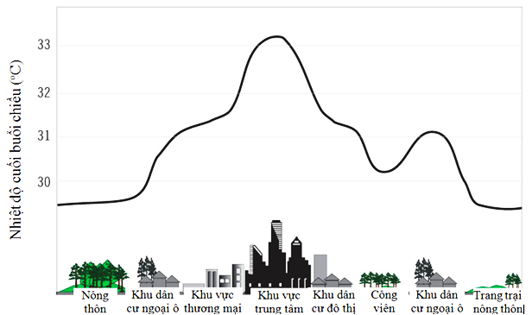
Hình 1: Biểu đồ nhiệt độ các khu vực ở đô thị (EPA, 2008)
Hiện tượng đảo nhiệt đô thị bề mặt (SUHI) là một trong những chủ đề quan trọng trong nghiên cứu khí hậu và môi trường đô thị. Nghiên cứu đầu tiên về đảo nhiệt đô thị đã được tiến hành vào những năm 1820 bởi nhà nghiên cứu tên Luke Howard, tác giả đã quan sát thấy nhiệt độ bề mặt ở khu đô thị trung tâm thành phố London cao hơn so với các khu vực xung quanh và bắt đầu tiến hành các nghiên cứu nhằm tìm ra nguyên nhân cho vấn đề này (Luke Howard, 1818). Từ đó đến nay, hiện tượng đảo nhiệt đô thị vẫn luôn là một đề tài thu hút nhiều sự quan tâm của các nhà khoa học trên thế giới, nhiều nghiên cứu có ý nghĩa quan trọng đã được tiến hành tại các thành phố lớn như: London, Vancouver, Tel Aviv, Singapore, Athens, Seoul và Melbourne (Hassan R. et al., 2012; Javed M. et al., 2008; Jusuf et al., 2007; Udhi C. et al., 2015; Zhang, Z. et al., 2008). Những nghiên cứu này đã chỉ ra rằng hiện tượng đảo nhiệt đô thị là do ảnh hưởng bởi một loạt các yếu tố như: sự trao đổi bức xạ (bao gồm bức xạ mặt trời và bức xạ trái đất), hoạt động của gió, mật độ và loại cây xanh, sự gia tăng bề mặt không thấm nước và những hoạt động phát thải nhiệt của con người.
Ở Việt Nam trong những năm gần đây đã có một số nghiên cứu ứng dụng viễn thám hồng ngoại nhiệt trong việc ước tính giá trị nhiệt độ bề mặt cho các khu vực đô thị, đặc biệt các nghiên cứu tập trung tại các đô thị lớn của Việt Nam như: Hà Nội, Huế, Đà Nẵng và Thành phố Hồ Chí Minh (Trần Thị Ân và nnk, 2011; Huynh Van Chuong và nnk, 2014; Trịnh Lê Hùng, 2013; Trần Thị Vân và nnk, 2009). Hà Nội là đô thị lớn nhất cả nước, là trung tâm lớn về kinh tế, văn hoá, khoa học công nghệ, có vị trí chính trị quan trọng của cả nước. Ước tính đến năm 2010, tỷ lệ đô thị hóa đạt ở Hà Nội là 30 - 32% và nhảy vọt thành 55 - 65% vào năm 2020. Quá trình đô thị hóa của Hà Nội đã phát triển mạnh theo chiều rộng và có sức lan tỏa mạnh (đô thị hóa theo chiều rộng). Sự phát triển của thành phố đã làm thay đổi sâu sắc đặc tính mặt đệm, gây ra những biến đổi về vi khí hậu và cấu trúc các trường khí tượng trong lớp biên với điển hình là hiệu ứng đảo nhiệt đô thị do quá trình này gây ra (Lương Văn Kiệt, 2017). Tác giả Trịnh Lê Hùng đã nghiên cứu sự phân bố nhiệt độ bề mặt (LST) khu vực thành phố Hà Nội bằng dữ liệu ảnh đa phổ Landsat. Kết quả nghiên cứu này chỉ ra rằng các khu vực có nhiệt độ bề mặt cao cục bộ (đảo nhiệt) nằm chủ yếu ở các quận mới như Cầu Giấy, Thanh Xuân và Hoàng Mai (Trịnh Lê Hùng, 2013). Nguyễn Đức Thuận và Phạm Văn Vân đã sử dụng chuỗi ảnh đa thời gian của ảnh vệ tinh Landsat nhằm nghiên cứu, xác định mối quan hệ giữa quá trình mở rộng đô thị với sự gia tăng nhiệt độ đô thị của TP. Hà Nội thông qua phương trình hồi quy đa biến. Nghiên cứu này kết luận rằng nhiệt độ đô thị gia tăng khi diện tích đất xây dựng tăng và tỷ lệ nghịch với mặt nước và thực vật (Nguyễn Đức Thuận và Phạm Văn Vân, 2016).
Nhìn chung, các nghiên cứu trong và ngoài nước hiện nay đều khẳng định tác động của quá trình đô thị hóa đến sự thay đổi nhiệt độ môi trường trong đô thị rất lớn. Qua các nghiên cứu có thể thấy rằng dữ liệu ảnh hồng ngoại nhiệt của Landsat và ASTER mặc dù có độ phân giải trung bình nhưng lại có quỹ đạo bay chụp toàn cầu và tư liệu lưu trữ lâu dài, rất thích hợp cho nhiều nghiên cứu ứng dụng, đặc biệt nghiên cứu lịch sử, do đó đây đang là những loại dữ liệu phổ biến được các nghiên cứu trong và ngoài nước sử dụng để tính toán nhiệt bề mặt khu vực đô thị. Tuy nhiên, hầu hết các nghiên cứu hiện nay đều chỉ dừng ở mức tính toán nhiệt độ sáng trên vệ tinh mà chưa xem xét đến yếu tố độ phát xạ để chuyển về nhiệt độ bề mặt thực (Trần Thị Vân và nnk, 2009); hoặc đã tính đến nhiệt độ bề mặt nhưng sử dụng giá trị độ phát xạ là hằng số cho toàn bộ ảnh (Lê Văn Trung, Nguyễn Thanh Minh, 2007), hoặc còn chưa tính đến hiệu chỉnh nhiệt độ do chênh lệch nhiệt độ trong ngày thu ảnh vệ tinh là khác nhau (Trần Thị Ân và nnk, 2011; Huynh Van Chuong và nnk, 2014; Trịnh Lê Hùng, 2013; Lê Văn Trung, Nguyễn Thanh Minh, 2007; Trần Thị Vân và nnk, 2009). Điều này dễ dẫn đến kết quả tính chưa chính xác so với thực tế, phản ánh mối quan hệ giữa mở rộng đô thị và sự gia tăng nhiệt độ bề mặt đô thị chưa thực sự khách quan. Một yếu tố quan trọng trong nghiên cứu về sự thay đổi nhiệt độ bề mặt đô thị đó là hiện nay chưa có công bố nào xác định cơ cấu phân bổ bề mặt lớp phủ đô thị bao nhiêu là phù hợp để nhiệt độ môi trường khu vực đô thị đạt mức lý tưởng cho cuộc sống con người.
Nghiên cứu này trình bày kết quả nghiên cứu biến đổi nhiệt độ đô thị trên cơ sở ứng dụng tư liệu viễn thám Landsat, qua đó xác định, phân tích và đánh giá mối quan hệ không gian giữa sự thay đổi nhiệt độ và quá trình ĐTH cho khu vực quận Tây Hồ, thành phố Hà Nội, từ đó xác định được sự phân bổ lớp phủ bề mặt tối ưu để có được môi trường nhiệt độ phù hợp với cuộc sống con người, góp phần phục vụ quy hoạch phát triển đô thị bền vững.
2. Cơ sở lý thuyết và phương pháp nghiên cứu
- Dữ liệu nghiên cứu
Dữ liệu viễn thám dùng trong đề tài này gồm 2 ảnh vệ tinh Landsat thuộc bộ cảm TM có độ phủ trùm khu vực nghiên cứu ở 2 thời điểm năm 2004 và 2010. Ảnh vệ tinh được cung cấp bởi trang web https://glovis.usgs.gov. Hai ảnh vệ tinh Landsat được lựa chọn với tiêu chí cùng mùa, vào ngày có nhiệt độ trung bình và độ ẩm không khí tương đồng nhau để tránh ảnh hưởng của thời tiết đến kết quả tính nền nhiệt từ dữ liệu ảnh. Bên cạnh đó, sản phẩm ảnh vệ tinh đã được xử lý ở mức 2 có nghĩa là sản phẩm này đã được cải chính biến dạng do chênh cao địa hình, đã được hiệu chỉnh các thông số khí quyển trong quá trình thu nhận ảnh để có được sản phẩm phổ phản xạ bề mặt đất.
Bảng 1: Thông tin dữ liệu ảnh vệ tinh của đề tài
STT | Tên ảnh | Ngày thu nhận ảnh | Kênh ảnh sử dụng cho  mục đích nghiên cứu đề tài |  | Độ phân giải  không gian
1 | Landsat 5 TM | 09/12/2004 | Thông tin nhiệt độ bề mặt | Band 6_ Thermal IR | 120 m
2 | Landsat 5 TM | 8/11/2010 | Thông tin lớp phủ bề mặt | Band 1,2,3,4,5 và 7 | 30 m

2.2 Phương pháp xác định nhiệt độ bề mặt từ ảnh vệ tinh hồng ngoại nhiệt

* Phương pháp chuyển đổi giá trị số nguyên của ảnh về giá trị bức xạ điện từ:
Tín hiệu nhiệt của vật chất khi được thu nhận bởi các bộ cảm biến nhiệt đã được đưa về giá trị số để thuận tiện trong sử dụng. Do vậy, để tính nhiệt độ bề mặt, bước đầu tiên phải tiến hành hiệu chỉnh bức xạ để chuyển đổi giá trị số nguyên của ảnh sang giá trị thực của bức xạ. Bên cạnh đó, việc hiệu chỉnh bức xạ còn giúp giảm thiểu sự khác biệt khi ghép các ảnh với nhau.
Phương pháp hiệu chỉnh bức xạ đối với các thế hệ ảnh vệ tinh LANDSAT là khác nhau. Với ảnh Landsat TM, ETM+ , hiệu chỉnh bức xạ được thực hiện như sau:
$L_{λ}=\frac{Lmax-Lmin}{DNmax-DNmin}.DN+Lmin$
Trong đó: - là giá trị bức xạ phổ;
Lmax, Lmin- giá trị bức xạ phổ tương ứng với DNmax và DNmin ở kênh phổ (giá trị này được lấy từ file metadata trong dữ liệu ảnh Landsat);
DNmax - giá trị số lớn nhất; DNmin - giá trị số nhỏ nhất.
Đối với kênh hồng ngoại nhiệt Landsat TM, ETM+, do được lưu trữ dưới dạng 8 bit (tương đương 256 cấp độ xám), giá trị DNmax và DNmin được lấy tương ứng bằng 255 và 1.
Bảng 2: Giá trị L_{max}, L_{min} đối với kênh hồng ngoại nhiệt Landsat 5 TM và Landsat 7 ETM+
Kênh phổ | Vệ tinh/Cảm biến | L_{max} | L_{min}
6.1 | LANDSAT 7 /ETM | 12.65 | 3.2
6.2 | LANDSAT 7 /ETM | 17.04 | 0.0
6 | LANDSAT 5 TM | 15.503 | 1.238

2.3 Quy trình nghiên cứu
Thu thập
ảnh Landsat 5 TM
Tiền xử lý ảnh
Xác định số lớp cần phân loại và đặc điểmcủa từng lớp
Tuyển chọn mẫu
và ước tính vùng mẫu
Tiến hành phân loại theo phương pháp phân loại có kiểmđịnh
Chuyển độ Kelvin sang độ C
Chuyển đổi giá trị bức xạ phổ sang giá trị nhiệt (Kelvin)
Chuyển đổi giá trị bức xạ số sang giá trị bức xạ phổ
Hiện trạng lớp phủ bề mặt năm 2004, 2010
Hiện trạng nhiệt độ bề mặt năm 2004, 2010
Chồng xếp
Chồng xếp
Biến động bề mặt không thấm
Biến động nhiệt độ bề mặt
Chồng xếp
Xác định quan hệ không gian
Kiểm tra độ chính xác

Hình 2: Quy trình xác định quan hệ không gian của quá trình đô thị hóa với sự thay đổi nhiệt độ bề mặt khu vực quận Tây Hồ, TP. Hà Nội.

3. Kết quả và thảo luận
aaâ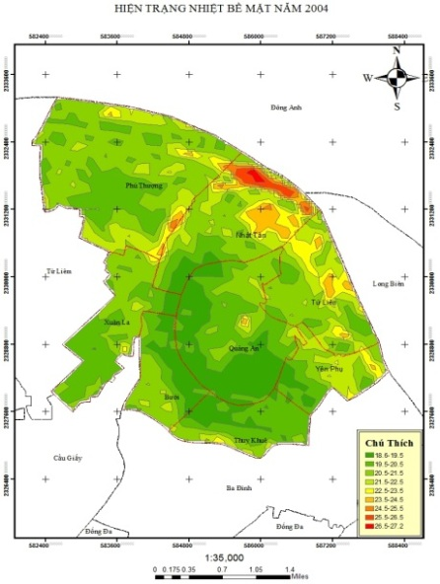  (a) | a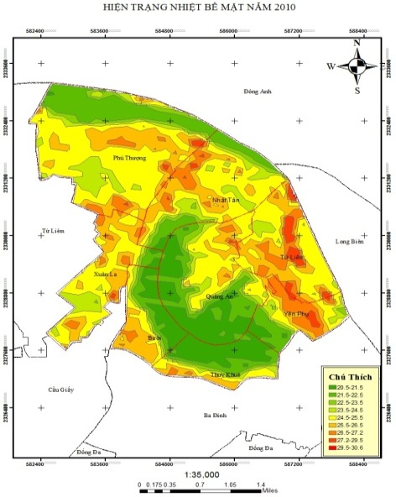a
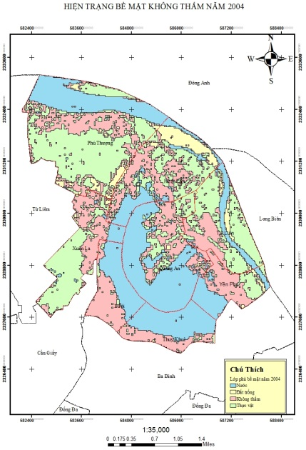  bbb  (b) | 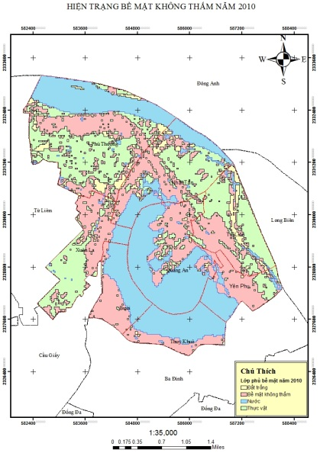
c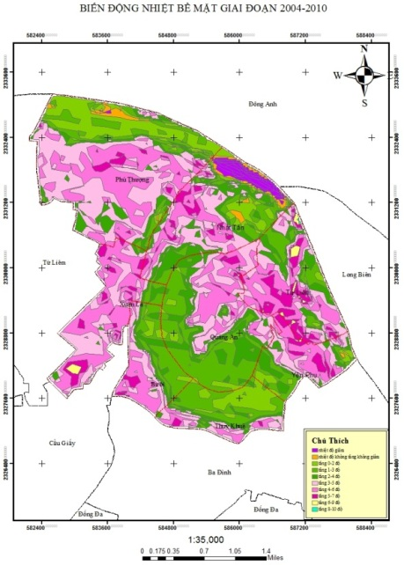  (c)  c | 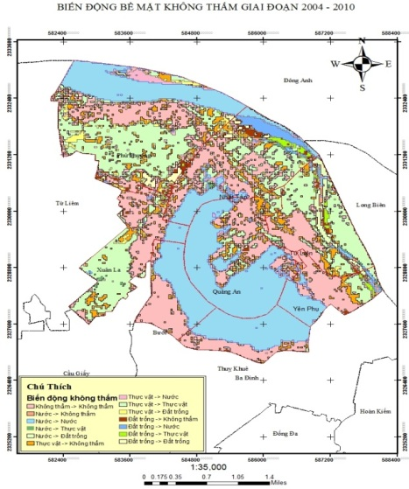
Hình 3: Kết quả chiết xuất thông tin từ ảnh vệ tinh Landsat 5 TM, trong đó: a. hiện trạng phân bố nhiệt độ bề mặt năm 2004, 2010; b. hiện trạng phân bố lớp phủ bề mặt năm 2004, 2010; c. biến động nhiệt độ và biến động lớp phủ giai đoạn 2004-2010 khu vực quận Tây Hồ, TP. Hà Nội
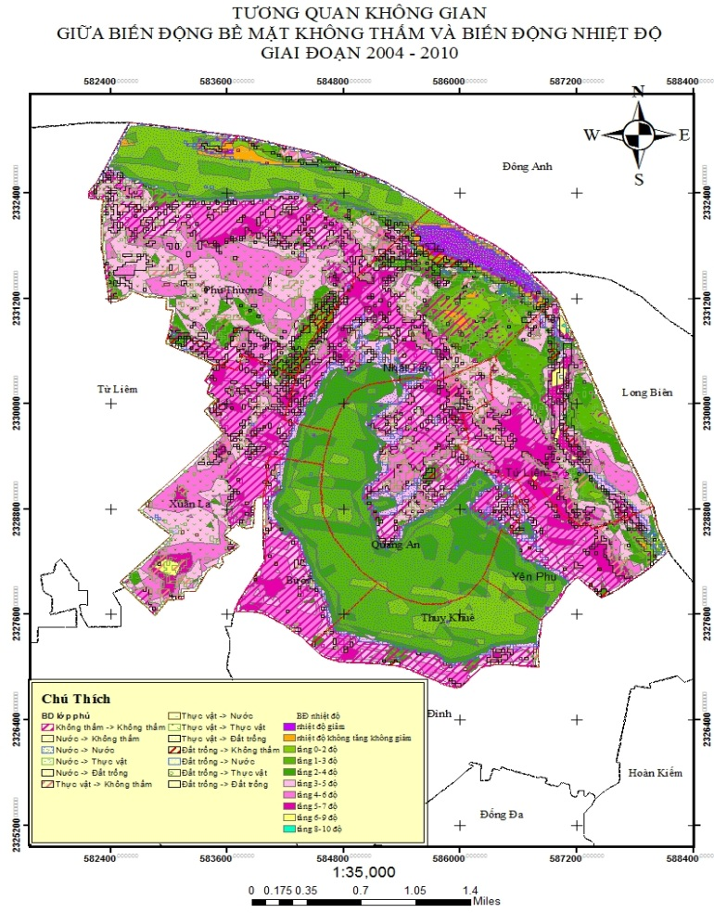
năm 2004
Hình 4: Quan hệ không gian giữa biến động nhiệt độ bề mặt và biến động bề mặt không thấm giai đoạn 2004-2010 khu vực Quận Tây Hồ, TP.Hà Nội

Hình 5: Biến động nhiệt độ trên từng phường quận Tây Hồ năm 2004 và năm 2010

Bảng 3: Ma trận biến động lớp phủ bề mặt đô thị quận Tây Hồ, Hà Nội giai đoạn 2004-2010
2010  2004 | Không thấm | Thực vật | Nước | Đất trống | Tổng 2004 (ha)
Không thấm | 700.2 | 0 | 0 | 0 | 700.2
Thực vật | 187.29 | 546.21 | 25.92 | 35.55 | 794.97
Nước | 20.43 | 10.71 | 697.23 | 25.56 | 753.93
Đất trống | 44.01 | 16.56 | 28.08 | 27.99 | 116.64
Tổng 2010 (ha) | 951.93 | 573.48 | 751.23 | 89.1 | 4731.48

Từ kết quả quan hệ không gian gữa các bề mặt không thấm và nhiệt độ bề mặt khu vực quận Tây Hồ ta có thể thấy được quá trình đô thị hóa, sự phát triển của kinh tế dẫn đến sự thay đổi một cách mạnh mẽ các khu vực không gian bề mặt không thấm. Đối với các khu vực có bề mặt không thấm gia tăng thì nhiệt độ tăng lên rất nhiều, đặc biệt nhiệt độ tăng cao nhất ở những điểm mà từ thực vật hay nước trở thành bề mặt không thấm và nước trở thành đất trống (cát) đối với khu vực ven sông Hồng. Lý do dẫn đến gia tăng bề mặt không thấm và nhiệt bề mặt là do sự mở sộng các khu đô thị, các công trình giao thông đáp ứng yêu cầu gia tăng của dân số và tốc độ đô thị hóa khu vực quận Tây Hồ. Cụ thể:
- Đối với phường Bưởi và Thuỵ Khuê: nhiệt độ tăng từ 3 đến 7 độ C do thực vật ở khu vực này chuyển dần thành bề mặt không thấm gần như tất cả.
- Phường Xuân La và Phú Thượng: Các đối tượng thực vật chuyển thành không thấm rất nhiều nên nhiệt độ trung bình khu vực tăng cao. Nhưng xét riêng vùng nhỏ thì lại chỉ tăng từ 2 đến 7 độ C.
- Phường Yên Phụ và Quảng An: có nhiệt độ tăng từ 4 đến 10 độ C, vì khu vực này có thực vật chuyển thành không thấm cũng tương đối nhiều, đồng thời 1 nhánh song nhỏ đã bị bồi lên thành đối tượng đât trống (cát), đây là lý do nhiệt độ khu vực này tăng nhiều đến như vậy.
- Phường Nhật Tân: có thực vật chuyển thành không thấm cũng tương đối, nhưng đồng thời bãi cát ven sông lại chuyển thành nước mà nhiệt độ của nước thì luôn thấp. Nên khu vực này nhiệt độ có nơi tăng lên tận 6 – 7 độ nhưng đồng thời cũng là khu vực duy nhất có nhiệt độ giảm.
Dựa trên phân tích phía trên về mặt số liệu thì chúng ta thấy rằng để quản lý về môi trường trong đô thị thì cần phải cân bằng về các đối tượng lớp phủ trong khu vực đô thị, vì đối với những khu vực có nhiều khoảng xanh thì nhiệt độ khu vực ấy sẽ thấp hơn nhiều so với khu vực có nhiều khu dân cư.
Để có không gian sống đô thị phù hợp với môi trường nhiệt độ lý tưởng với cuộc sống của con người (từ 23 ºC đến 28 ºC) thì cơ cấu phân bổ lớp phủ bề mặt đô thị nên là: 50% bề mặt không thấm, 15-20% là nước, 10% hoặc nhỏ hơn là đất trống, 20-30% là thực vật.
4. Kết luận
Ứng dụng tư liệu viễn thám đa thời gian và các công cụ phân tích không gian trên GIS cho phép xác định được mối quan hệ không gian giữa quá trình đô thị hóa và sự thay đổi nhiệt độ bề mặt đô thị trên quận Tây Hồ, TP. Hà Nội. Kết quả nghiên cứu cho thấy hình ảnh rõ ràng sự phân bố cũng như mức độ gia tăng nhiệt độ bề mặt chi tiết trên toàn khu vực nghiên cứu. Nghiên cứu đã cho thấy sự biến đổi nhiệt độ bề mặt khu vực đô thị quận Tây Hồ, TP. Hà Nội là do tác động từ phía con người, từ quá trình mở rộng không gian đô thị. Sự chuyển đổi các lớp phủ đô thị từ thảm thực vật, mặt nước sang bề mặt không thấm dẫn đến sự thay đổi nền nhiệt đô thị rất mạnh mẽ, dẫn đến hiện tượng đảo nhiệt đô thị tác động tiêu cực ảnh hưởng đến chất lượng cuộc sống trong môi trường đô thị.
Từ các kết quả trên, nghiên cứu cũng đã đưa ra giải pháp cần phải có cơ cấu phân bổ lớp phủ đô thị hợp lý nhằm giảm nhẹ sự gia tăng nhiệt độ trong quá trình phát triển đô thị, hướng tới phát triển đô thị bền vững.
Tài liệu tham khảo
Tiếng Việt
Trần Thị Ân, Nguyễn Thị Diệu, Trương Phước Minh, 2011. Nghiên cứu nhiệt độ bề mặt đất thành phố Đà Nẵng từ dữ liệu ảnh vệ tinh Landsat ETM+. Hội thảo GIS toàn quốc 2011, NXB nông nghiệp, Hà Nội, 2011.
Huỳnh Văn Chương, Nguyễn Đức Vinh , Phạm Gia Tùng, 2014. Ứng dụng GIS và viễn thám để nghiên cứu sự thay đổi nhiệt độ bề mặt do biến động sử dụng đất tại thành phố Huế giai đoạn 2000 đến 2014. Kỷ yếu hội thảo ứng dụng GIS toàn quốc 2014.
Trịnh Lê Hùng, 2013. Nghiên cứu sự phân bố nhiệt độ bề mặt bằng dữ liệu ảnh đa phổ Landsat. Tạp chí các khoa học về Trái đất.
Lương Văn Kiệt, 2017. Sự phát triển đô thị và xu thế biến đổi khí hậu tại thành phố Hồ Chí Minh. Tuyển tập báo cáo Hội thảo khoa học lần thứ 10 - Viện KH KTTV & MT.
Nguyễn Đức Thuận và Phạm Văn Vân, 2016. Ứng dụng công nghệ viễn thám và hệ thống thông tin địa lý nghiên cứu thay đổi nhiệt độ bề mặt 12 quận nội thành, thành phố Hà Nội giai đoạn 2005 – 2015. Tạp chí KH Nông nghiệp Việt Nam 2016, tập 14, số 8, tr. 1219-1230.
Lê Văn Trung, Nguyễn Thanh Minh, 2007. Trích lọc giá trị nhiệt bề mặt (LST) từ ảnh vệ tinh Landsat 7 ETM+. Đặc san "Viễn thám và Địa tin học" số 3 (10/2007) của Trung tâm Viễn thám - Bộ Tài nguyên Môi trường
Trần Thị Vân, Hoàng Thái Lan và Lê Văn Trung, 2009. Nghiên cứu xác định nhiệt độ bề mặt đô thị bằng phương pháp viễn thám nhiệt. Tạp chí Phát triển Khoa học và Công nghệ, chuyên san Kỹ thuật - Công nghệ, NXB Đại học Quốc gia TPHCM, tập 12 (2009), số 4, tr. 107 - 120.
Tiếng Anh

Azad Rasul , Heiko Balzter, Claire Smith, John Remedios , Bashir Adamu, José A. Sobrino , Manat Srivanit, Qihao Weng, 2017. A Review on Remote Sensing of Urban Heat and Cool Islands. Land 2017, 6, 38; doi:10.
Environmental Protection Agency’s Office of Atmospheric Programs (EPA), 2008. Reducing Urban Heat Islands: Compendium of Strategies Urban Heat Island Basics.
Hassan Rhinane, Atika Hilali, Hicham Bahi, Aziza Berrada, 2012. Contribution of Landsat TM Data for the Detection of Urban Heat Islands Areas Case of Casablanca. Journal of Geographic Information System.
Javed Mallick, Yogesh Kant and B.D.Bharath, 2008. Estimation of land surface temperature over Delhi using Landsat 7 ETM+. J. Ind. Geophys. Union, Vol.12 (2008), No.3, pp.131-140.
Jusuf, SK., Wong, NH, Hagen, E. Anggoro, R. and Yan, H., 2007. The Influence of land use on the urban heat island in Singapore. Habitat International Journal.
Luke Howard, 1818. The climate of London, deduced from meteorological observation, vol 1.

Srivanit, M.; Hokao, K., 2012. Thermal Infrared Remote Sensing for Urban Climate and Environmental Studies: An Application for the City of Bangkok, Thailand. J. Archit. Plan. Res. Stud. 2012, 9, 83–100.
Weng, Q., Lu, D. & Schubring, J., 2004. Estimation of land surface temperature-vegetation abundance relationship for urban heat island studies. Remote Sensing of Environment, 89(4), 467-483.
Zhang, Z.; Ji, M.; Shu, J.; Deng, Z.; Wu, Y., 2008. Surface Urban Heat Island in Shanghai, China: Examining the Relationship between Land Surface Temperature and Impervious Surface Fractions Derived from Landsat ETM+ imagery. Int. Arch. Photogramm. Remote Sens. Spat. Inf. Sci. 2008, 37, 601–606.

ABSTRACT
(Determining the impact of the urbanization to change surface temperature of Tay Ho District, Hanoi by remote sensing and GIS technology)

Le Thi Thu Ha¹, Le Thi Van Anh¹, Pham Thi Lan¹, Nguyen Van Trung¹
¹ Hanoi University of Mining and Geology

Abstract: For over a century, the history of the Hanoi city has been connected with the process of urbanization. Urban expansion has led to the replacement of natural surfaces by artificial materials. This situation had an important impact on the environment due to the change of urban thermal energy balance. The purpose of this study wanted to determine the effects of urbanization process to change the surface temperature of urban areas by applying remote sensing and GIS technologies. Research results have shown areas where the low temperature is determined based surface coatings are water and vegetation. And conversely, the land area is the impervious surface and barrent land is determined high temperature. Also from the results of this study, we can determine the impervious surface is expanded, which means surface temperature of the region also increased. Especially, when surface vegetation or water surfaces are converted into impervious surface, the temperature is determined that region increased from 3⁰C to 7⁰C. This information is crucial for city government and the decision makers, the results of the study will be useful information in the process of planning, planning and management of the urban environment of Hanoi.

Keywords: urbanization, land surface temperature, remote sensing and GIS technology, Tay Ho district, Hanoi.

* Tác giả liên hệ Email: lethithuha@humg.edu.vn

